Aufgaben
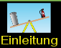
- Beginne mit der „Einleitung“. Schalte direkt die unterstützenden Säulen aus. Und starte mit den zwei Feuerlöschern: Gibt es mehrere Möglichkeiten, beide ins Gleichgewichtig zu bringen? Beschreibe, welche.
- Finde mindestens vier Möglichkeiten, beide Feuerlöscher und den Mülleimer ins Gleichgewicht zu bringen. Zeichne sie in die Abbildungen ein.
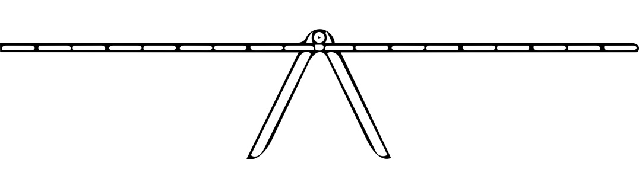

50N = 2cm

- Zeichne in die Abbildungen auch die Kraftpfeile im Maßstab 50 N ≙ 2 cm ein.
- Beschreibe in eigenen Worten, welche Auswirkung die unterschiedliche Entfernung der Gegenstände von der Drehachse bei der Erreichung des Gleichgewichts spielt.
- Beschreibe die Bedeutung der Masse beim Herstellen eines Gleichgewichts.
- Fasse deine Aussagen zu 4. und 5. in einem Satz zusammen.

- Starte das „Ausgleichslabor“ und überprüfe deine bisherigen Überlegungen mit mehreren unterschiedlichen Beispielen. Formuliere eine – möglichst allgemeingültige – Aussage über die Bedingungen, unter denen mehrere Gegenstände ins Gleichgewicht kommen. Zeige diese vor, bevor du zum nächsten Schritt gehst.
- Finde von mindestens sechs der unbekannten Gegenstände A-H die Masse heraus.

- Gehe nun zum „Spiel“ und teste dich in aufsteigenden Schwierigkeitslevels. Hinweis: Level 1 und 2 sind wirklich einfach, danach wird es etwas kniffeliger aber schon noch machbar!
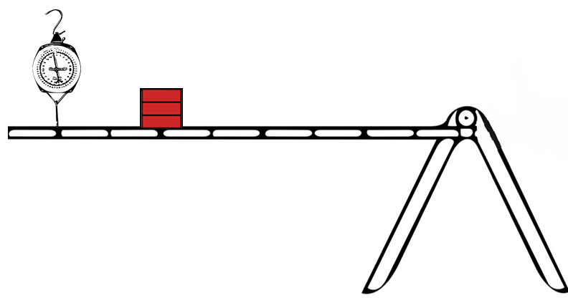
Zusatz-Knobelaufgabe: Stelle dir nun das Beispiel rechts vor.
  - Die Ziegelsteine haben eine Masse von 15 kg und liegen 3 m von der Achse entfernt. Was würde wohl die Waage anzeigen?
  - Wie verändert sich die Antwort auf a) wenn du zusätzlich weißt, dass der Balken. auf dem die Ziegelsteine liegen, eine Masse von 5 kg hat?

